臺北市106年度辦理「世界海洋日」或「2017海洋教育週」
執行成果報告表
一、校名 | 臺北市北投區北投國民小學
二、辦理期間 | 106年度
三、辦理項目 | 書籍展覽、宣導課程
四、參與親師生人數 | 1230
伍、辦理成效自評 | - 計畫執行：  活動皆依計畫執行  □因故調整部分活動，請說明原因及處理情形：﹍﹍﹍﹍﹍﹍﹍﹍﹍﹍﹍﹍﹍﹍﹍﹍﹍﹍﹍﹍﹍﹍  - 活動之擬訂是否會同相關學者專家、專業人員或輔導團共同規劃研商： 是 □否  - 活動內容符合目標程度： 佳 □尚可 □待努力  - 講座或帶領者專業性： 佳 □尚可 □待努力
陸、執行現況/成果  （請以文字敘述，務必填寫） | - 配合圖書館教育設置專區展出海科普書籍，提供學生閱讀，讓海洋科學知識生活化。  - 辦理海洋教育宣導課程，讓孩子了解台灣海洋之美並能進而愛護保護海洋。
柒、建議事項
（務必填寫）
填表人： 主任： 校長：
臺北市106年度辦理「世界海洋日」或「2017海洋教育週」
執行成果報告
臺北市 北投區 北投國民小學
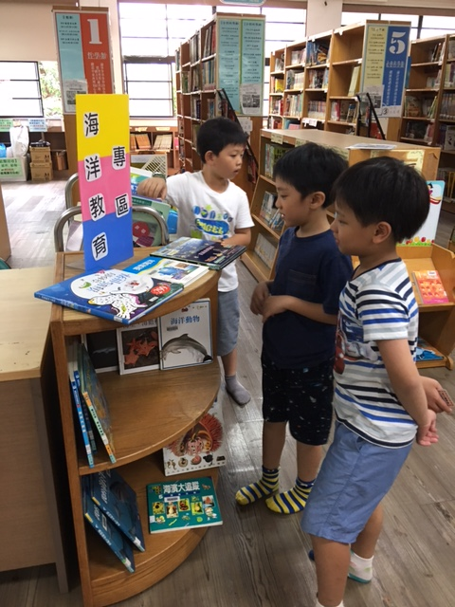
活動名稱：海科普書籍展覽
活動日期：106.6
照片內容說明：配合圖書館教育設置專區展出海科普書籍
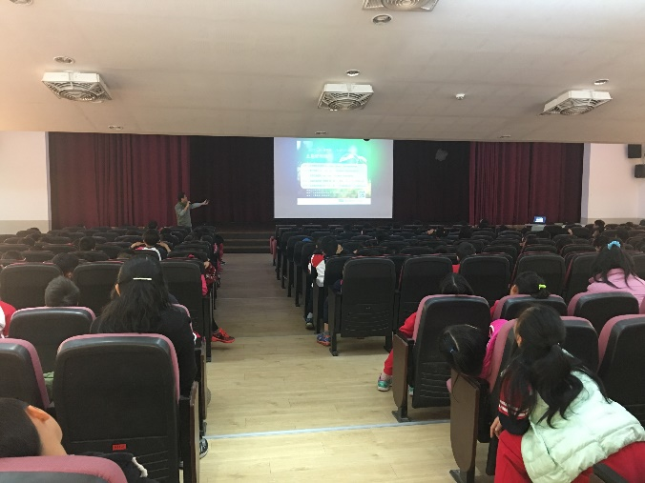
活動名稱： 海洋教育講座
活動日期：106.3
照片內容說明：邀請荒野保護協會教師針對五年級宣導”重新看見海洋”的議題

